Časopis Učitelské noviny – sedmý článek cyklu věnovaného učivu pro střední školy


Příčiny požárů v domácnosti a v přírodě, typy požárů, požární prevence

V rámci pravidelného cyklu článků věnovaných problematice ochrany člověka za běžných rizik a mimořádných událostí pro střední školy přinášíme sedmé téma zaměřené na pojem požární prevenci a možné příčiny požárů, které mohou učitelé využít jako vhodnou doplňkovou pomůcku při přípravě a realizaci výuky.

Požární prevence v té nejprimitivnější podobě vznikala již v době, kdy člověk začal pro své potřeby využívat oheň. V dnešní vyspělé společnosti je požární prevence podstatně sofistikovanější. Vychází ze základního principu, že každý je povinen počínat si tak, aby nezavdal příčinu ke vzniku požáru, neohrozil život a zdraví osob, zvířat, majetek a životní prostředí. K naplnění tohoto záměru je vytvořena soustava práv a povinností fyzických a právnických osob. V zájmu ochrany lidského života a zdraví a ochrany majetku je stát povinen vytvářet přiměřené podmínky a kontrolovat jejich plnění.

Požární prevence je systém složený z mnoha oblastí, které se vzájemně doplňují. Patří mezi ně stavební prevence, kontrolní činnost, zjišťování příčin vzniku požárů a preventivně výchovná činnost. Celý tento systém má za cíl maximálně zamezit vzniku požáru.

Povinnosti veřejné správy, právnických osob, podnikajících fyzických osob a fyzických osob jsou stanoveny v zákoně č. 133/1985 Sb. o požární ochraně, a ostatních předpisech vydaných na jeho základě nebo jiných předpisech upravujících povinnosti na úseku požární ochrany. Účinná ochrana životů, zdraví a majetku před požáry je výsledkem spolupůsobení celé řady faktorů. K těm základním patří stanovení a plnění úkolů a opatření v oblasti prevence vzniku požárů a připravenost k provádění hasebních a záchranných prací při hašení požárů.

Každý z nás by měl být přiměřeně svému věku a schopnostem připraven na možnost vzniku požáru. Záchrana života, zdraví a rozsah škod na majetku a životním prostředí často závisí na tom, jak rychle a správně zareagujeme.

Příčiny požárů je možno rozdělit do několika kategorií. Mezi nejčastější příčiny vzniku požáru patří nedbalost, neopatrnost nebo technické závady. Značnou část požárů tedy způsobí sami lidé.

Příčiny požárů v domácnosti
V domácnostech dochází velmi často k požáru v důsledku lidské nedbalosti, porušováním požárně bezpečnostních předpisů a nesprávnou manipulací s otevřeným ohněm. Častým zdrojem bývá neopatrnost při vaření v podobě zapomenutého jídla na sporáku nebo nesprávného hašení vzníceného oleje. Mějme na paměti, že hořící olej na pánvi či jiné tuky nesmíme hasit vodou, abychom se nepopálili nebo neopařili. Vodní kapka, která se ponoří do vroucího tuku, zvětší rázem objem svých par až 1700krát, tzv. exploduje a rozstříkne hořící tuk do celého prostoru. Pokud se nám vznítí olej či potraviny, musíme zamezit přístupu vzduchu k ohni tím, že je zakryjeme např. pokličkou, pečícím plechem nebo vyždímaným mokrým hadrem a oheň tak udusíme. Nezapomeneme vypnout sporák.
Opatrnosti je třeba dbát i při používání otevřeného ohně v podobě svíček, adventních svícnů a aromalamp. Dalším nebezpečím je nedbalost při kouření, kdy požár způsobí odhozený nedopalek nebo vysypaný popelník do odpadkového koše a kouření v posteli nebo v křesle s následným usnutím. Otevřený oheň nenechávejme nikdy bez dozoru!
Technické závady elektrorozvodů, přetěžování elektrických zásuvek, elektrických spotřebičů nebo nesprávná manipulace s nimi, jsou další časté příčiny vzniku požáru v domácnosti. Požár může způsobit jakýkoliv elektrický spotřebič, který je pod napětím (lednička, pračka, rychlovarná konvice, televize, rádio, počítač, vysavač, žehlička, kulma, lampa apod.). V případě vzniku požáru elektrického spotřebiče jej nikdy nehasme vodou! Jednou z příčin vysokého počtu úmrtí při požárech je neopatrnost lidí při vytápění svých domovů. Při provozu topidel nebývají často dodržována stanovená bezpečnostní pravidla nebo je zanedbaná údržba topidel a kouřovodů. Hasiči tak během topné sezóny vyjíždí každý týden k požárům komínů, střech, topidel a nevhodně uskladněného paliva.
Pro zabezpečení domácnosti proti požáru je vhodné mít doma nainstalované autonomní hlásiče požáru a dále vhodný a funkční přenosný hasicí přístroj. Existují také detekční zařízení, která vás upozorní na únik zemního plynu nebo oxidu uhelnatého.
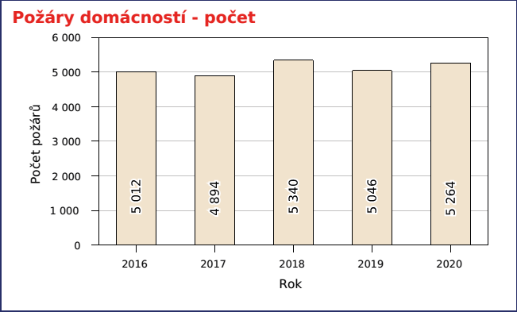

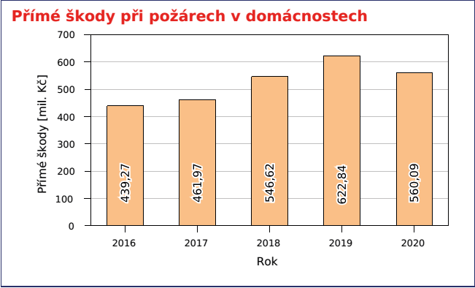

Obr. 1 a 2 zdroj: Statistická ročenka HZS ČR

Příčiny požárů v přírodě
Za požárem v přírodě stojí vždy jeden ze dvou viníků - člověk nebo příroda. V prvním případě se jedná o úmyslné zapálení, nedbalost při zacházení s ohněm, nebo používání techniky. Ve druhém případě o zásah bleskem nebo samovznícení.
Při rozdělávání ohně v přírodě, je potřeba dodržovat několik důležitých zásad. V první řadě pamatujme, že v lese lze rozdělávat oheň jen na vyhrazených místech a kouření je zde zcela zakázáno! Při rozdělávání ohně je dále potřeba dodržet další povinnosti např. vzdálenost nejméně 50 m od okraje lesa a v dostatečné vzdálenosti od budov a všech dalších hořlavých věcí (stoh, suché listí, kořeny stromů, větve apod.). Nutné je mít zajištěné hasivo, nenechávat oheň bez dozoru a vždy ho důkladně uhasit. Za silného větru nebo v období extrémního sucha v přírodě oheň vůbec nerozdělávejme. V období zvýšeného nebezpečí požárů může hejtman kraje vyhláškou rozdělávání ohňů zcela zakázat.
Vypalování trávy je zakázáno zákonem o požární ochraně, zákonem o ochraně přírody a krajiny a dále zákonem o ochraně ovzduší. Za porušení zákona hrozí viníkovi pokuta. Povinnost ohlášení pálení biologických odpadů mají ze zákona o požární ochraně (zákon č. 133/1985 Sb.) pouze podnikající fyzické a právnické osoby. Občané tuto povinnost nemají, ale je dobré nahlásit tuto činnost HZS příslušného kraje, a to jednoduše vyplněním příslušného formuláře na webových stránkách. Dále je třeba mít na místě pálení mobilní telefon a jednoduché hasební prostředky (lopatu, písek, kbelík s vodou apod.).

Bohužel jsou však požáry stále naší každodenní realitou, se kterou si musí hasiči poradit. Jejich základním posláním je chránit životy a zdraví obyvatel a majetek před požáry a poskytovat účinnou pomoc při mimořádných událostech, které ohrožují život a zdraví obyvatel, majetek nebo životní prostředí a které vyžadují provedení záchranných, resp. likvidačních prací.

Krátká názorná videa z dílny filmového studia Institutu ochrany obyvatelstva:
Co dělat, když vzplane olej na pánvičce:
http://www.youtube.com/watch?v=Mzn1AK6WGMo&feature=youtu.be

Adventní věnec, který bude bezpečný:
https://www.youtube.com/watch?v=IW35myGHGO4&feature=emb_logo

Co dělat při požáru v domě:
http://www.youtube.com/watch?v=Phoa53puOmA

Za Vaši zpětnou vazbu budeme velmi rádi. Prosím neváhejte se na nás obrátit, odpovíme na Vaše případné dotazy či připomínky.

Autor: kpt. Mgr. Lenka Basáková
Oddělení ochrany obyvatelstva a krizového řízení
Hasičského záchranného sboru Plzeňského kraje
www. hzscr.cz

Foto: HZS Pk, Nedbalost – vznícení oleje na pánvi

